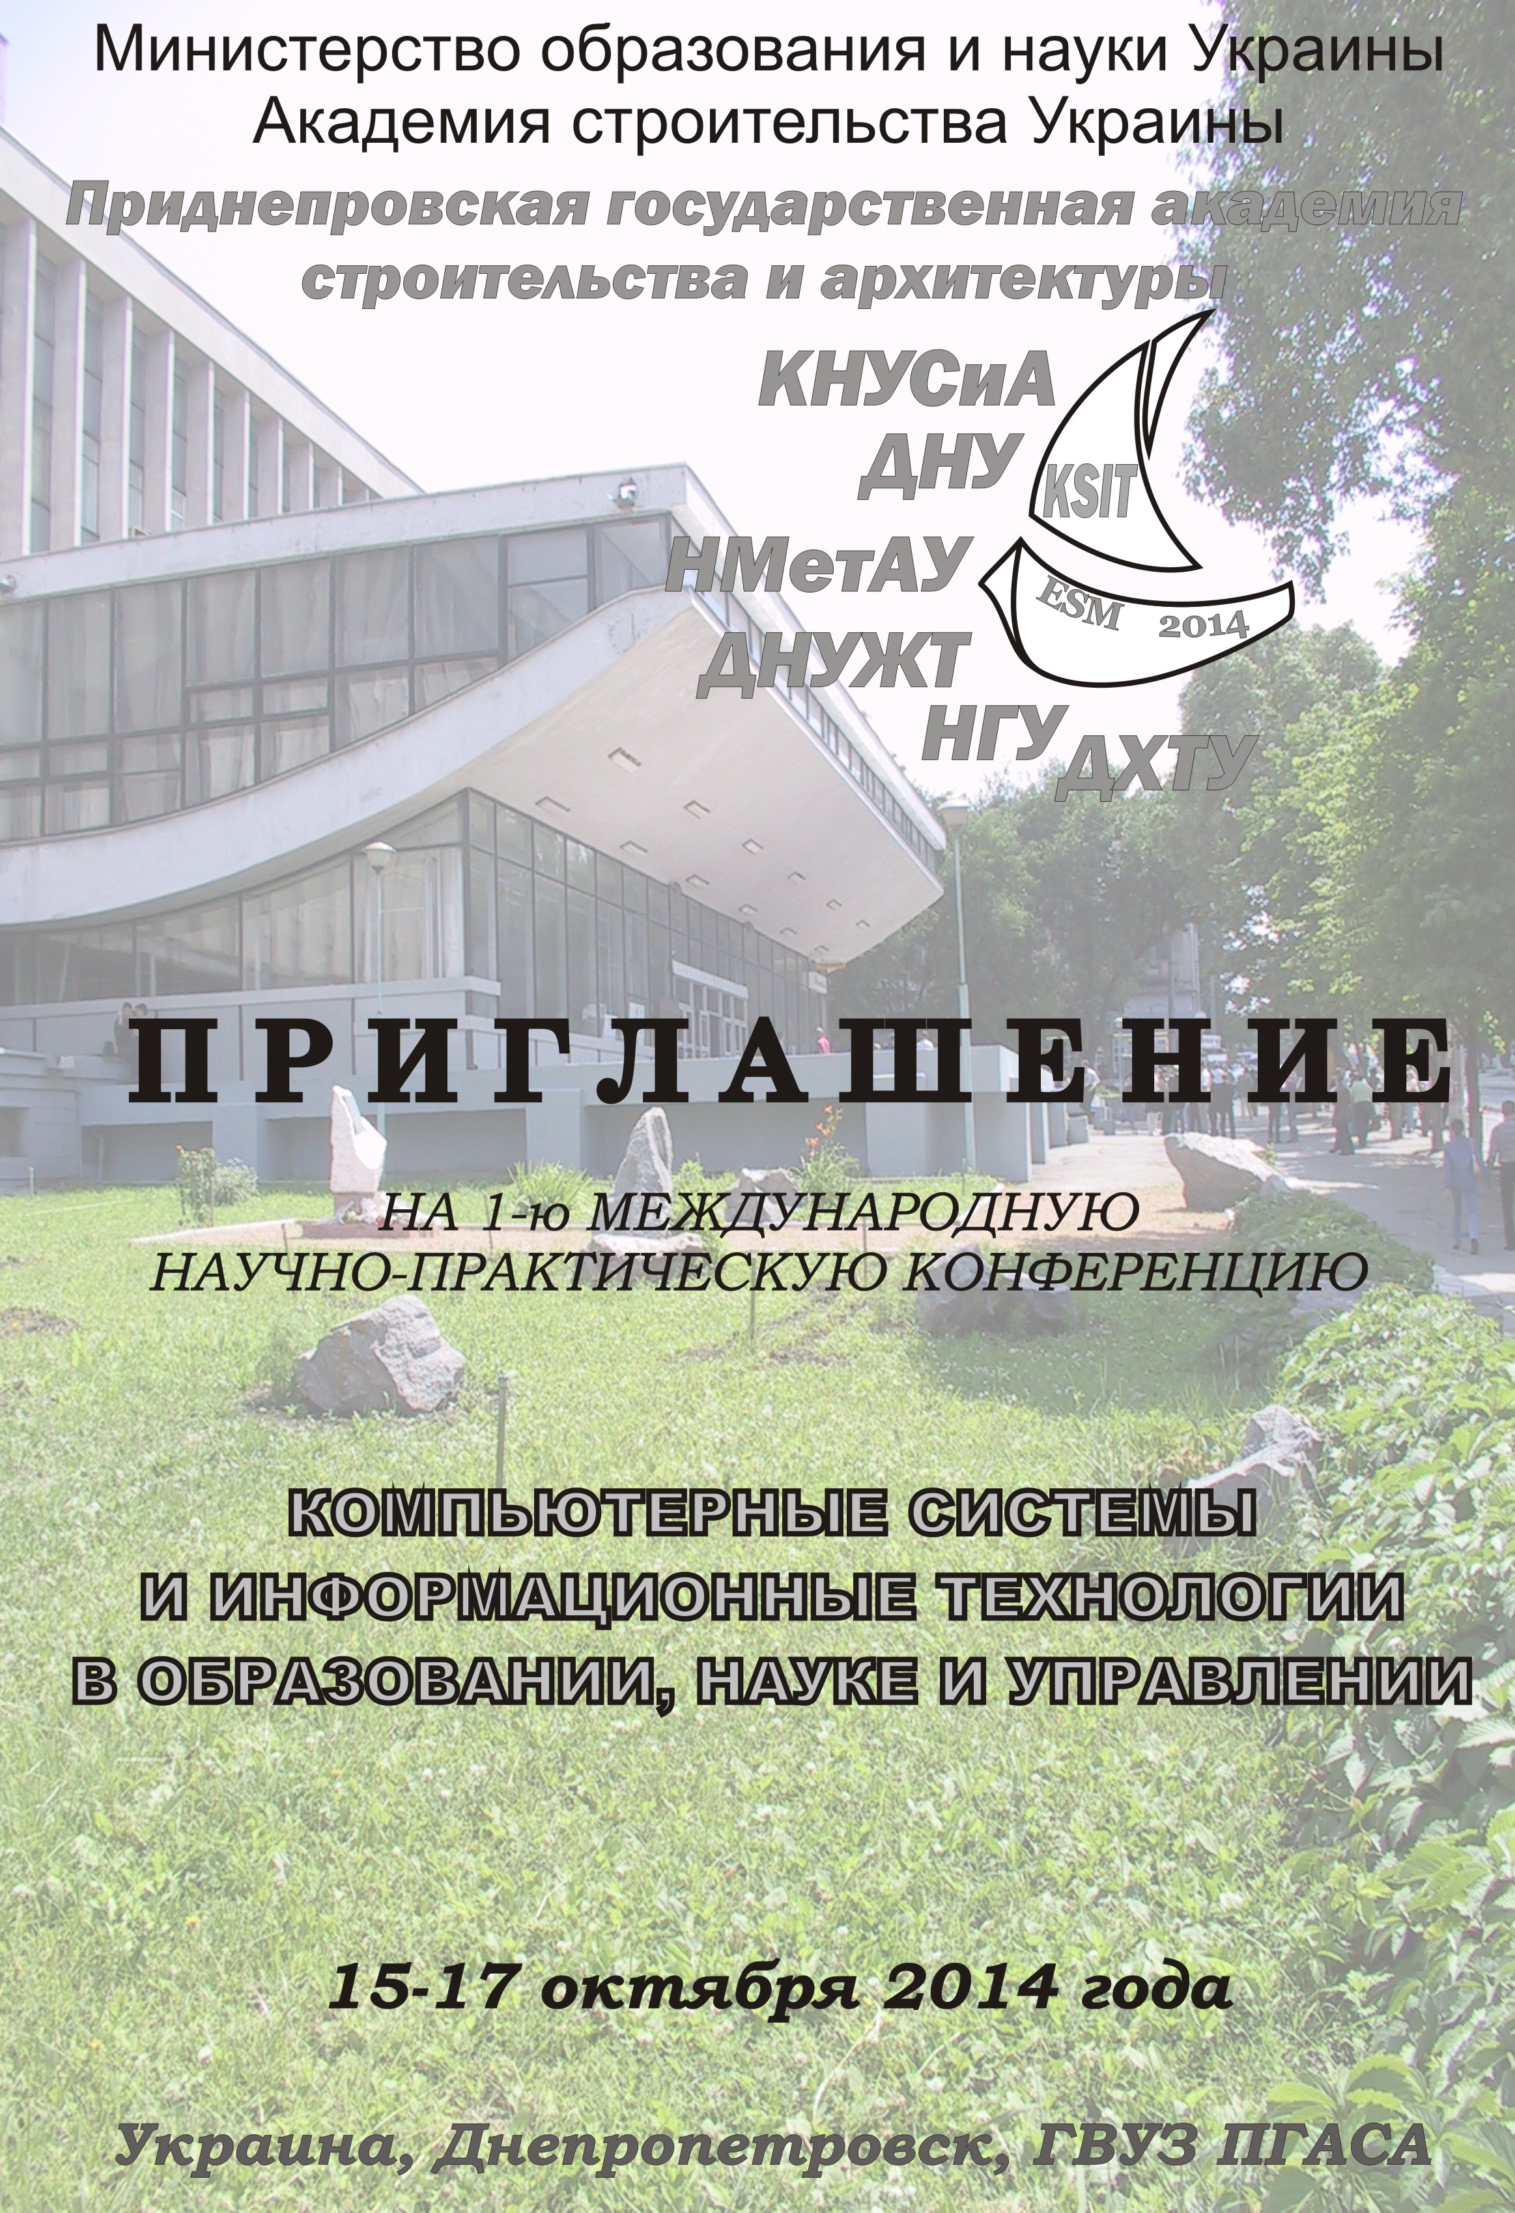

I МЕЖДУНАРОДНАЯ НАУЧНО-
ПРАКТИЧЕСКАЯ КОНФЕРЕНЦИЯ
KSIT ESM
КОМПЬЮТЕРНЫЕ СИСТЕМЫ И
ИНФОРМАЦИОННЫЕ ТЕХНОЛОГИИ
В ОБРАЗОВАНИИ, НАУКЕ И УПРАВЛЕНИИ
Уважаемый (ая)___________________________________________________________________
Приглашаем Вас принять участие в работе первой международной научно-практической конференции: «Компьютерные системы и информационные технологии в образовании, науке и управлении», которая состоится 15-17 октября 2014 года в ГВУЗ «ПГАСА», г. Днепропетровск, Украина.
М е с т о п р о в е д е н и я
ГВУЗ «Приднепровская государственная академия строительства и архитектуры», ул. Чернышевского, 24 а, г. Днепропетровск, Украина.
Е х а т ь :
От центрального ж/д вокзала маршрутным такси № 109 до остановки «Строительная академия»
Н а к о н ф е р е н ц и и п л а н и р у е т с я :
- проведение пленарных заседаний;
- работа секций;
- круглый стол на тему «Проблемы подготовки кадров в области САПР и информационных технологий»;
- экскурсия по городу (для желающих).
К а л е н д а р ь к о н ф е р е н ц и и :
Прием статей для публикации в сборнике до 25.09.2014 г.
Прием заявок и организационных взносов
на участие в конференции до 25.09.2014 г.
Рассылка программы конференции участникам до 13.10.2014 г.
Регистрация участников конференции с 9:00 до 9:30 15.10.2014 г.
Работа конференции с 15 по 17 октября 2014 г.
Открытие конференции, 9:30 15.10.2014 г.
Заключительное пленарное заседание, принятие решений конференции 9:30 17.10.2014 г.

Рабочие языки конференции: украинский, русский, английский.

П р о г р а м м н ы й к о м и т е т :
Большаков В.И. д.т.н., проф., ректор ГВУЗ ПГАСА – председатель конференции
(Днепропетровск, Украина)
Савицкий Н.В. д.т.н., проф., проректор по научной работе ГВУЗ ПГАСА –
сопредседатель конференции (Днепропетровск, Украина)
Верхоглядова Н.И. д.э.н., проф., проректор по научно-педагогической и учебной
работе ГВУЗ ПГАСА – сопредседатель конференции
(Днепропетровск, Украина)
Рыжков И.В. к.т.н, доц., проректор по научно-педагогической работе и развитию
ГВУЗ ПГАСА – сопредседатель конференции
(Днепропетровск, Украина)
Ковшов Г.Н. д.т.н., проф., зав. кафедрой информационно-измерительных технологий
и систем ГВУЗ ПГАСА (Днепропетровск, Украина)
Ершова Н.М. д.т.н., проф., зав. кафедрой «Прикладная математика»
ГВУЗ ПГАСА (Днепропетровск, Украина)
Stevich Z. Dr. Sc. (Technical Faculty in Bor, Innovation center of School of Electrical
Engineering, University of Belgrade, Сербія)
Миловзоров Г.В. д.т.н., проф., зав. кафедрой бурения нефтяных и газовых скважин
Удмуртский государственный университет (Ижевск, Россия)
Кривошеев С.В. к.т.н., профессор кафедры автоматики и управления КГТУ-КАИ
им. А.Н. Туполева (Казань, Россия)
Романенко Л.Г. д.т.н., профессор кафедры автоматики и управления КГТУ-КАИ
им. А.Н. Туполева (Казань, Россия)
Купин А.И. д.т.н., проф., зав. кафедрой компьютерных систем и сетей ГВУЗ КНУ
(Кривой Рог, Украина)
Иродов В.Ф. д.т.н., проф., зав. кафедрой теплотехники и газоснабжения
ГВУЗ ПГАСА (Днепропетровск, Украина)
Михайленко В.М. д.т.н., проф., зав. кафедрой информационных технологий
проектирования и прикладной математики КНУСА (Киев, Украина)
Михалев А.И. д.т.н., проф., зав. кафедрой информационных технологий и систем
НМетАУ, руководитель регионального научного семинара
Приднепровского научного центра НАН Украины и МОН Украины
«Современные проблемы управления и моделирования сложных систем»
(Днепропетровск, Украина)
Соломон Д.И. ректор академии транспорта, информатики и коммуникаций Республики
Молдова, доктор хабилитат технических наук, академик Международной
академии информатизации при ООН (Кишинев, Молдова)
Скалозуб В.В. д.т.н., проф., зав. кафедрой компьютерных и информационных
технологий ДНУЖТ (Днепропетровск, Украина)
Дружинин Е.А. д.т.н., проф., зав. кафедрой информационных технологий проектирования
ЛА НАУ «ХАИ» (Харьков, Украина)
Косолап А.И. д.ф.-м.н., проф. кафедры специализированных компьютерных систем
ДХТУ (Днепропетровск, Украина)
Галай Э.И. д.т.н., проф. кафедры «Вагоны и вагонное хозяйство», зав. отраслевой
научно-исследовательской лаборатории тормозных систем
БелГУТ (Гомель, Белоруссия)
Гнатушенко В.В. д.т.н., проф. кафедры автоматизированных систем
обработки информации ДНУ им. О. Гончара (Днепропетровск, Украина)
Иевлева О.Т. д.т.н., проф., зав. кафедрой графики и информационных технологий
архитектурного проектирования Южного федерального университета
(Ростов-на-Дону, Россия)
Ткачев В.В. д.т.н., проф., зав. кафедрой автоматизированных компьютерных систем
НГУ (Днепропетровск, Украина)
Филоненков А.И. к.т.н., проф. кафедры «ВТ и АСУ» РГУПС (Ростов-на-Дону, Россия)
Храмов В.В. к.т.н., проф. кафедры «ВТ и АСУ» РГУПС (Ростов-на-Дону, Россия)
Евсеева Г.П. доктор наук государственного управления, проф., зав. кафедрой
«Украиноведение» ПГАСА (Днепропетровск, Украина)
Кравчуновская Т.С. д.т.н., проф. кафедры «Планирование и организация производства»
ПГАСА (Днепропетровск, Украина)
Младецкий В.Р. д.т.н., проф. кафедры «Менеджмента, управления проектами и логистики»
ПГАСА (Днепропетровск, Украина)
Попов С.О. д.т.н., проф., зав. кафедрой «Экономическая кибернетика и управление
проектами» КТУ (Кривой Рог, Украина)
Тимченко Р.А. д.т.н., проф. кафедры «Архитектура и градостроительство» КТУ
(Кривой Рог, Украина)
Зеленцов Д.Г. д.т.н., проф., зав. кафедрой информационных технологий ДХТУ
(Днепропетровск, Украина)
Шамровский А.Д. д.т.н., проф., зав. кафедрой программного обеспечения
автоматизированных систем ЗГИА (Запорожье, Украина)
Мороз Б.И. д.т.н., проф., зав. кафедрой информационных систем и технологий АТСУ
(Днепропетровск, Украина)
О р г а н и з а ц и о н н ы й к о м и т е т
Ершова Нина Михайловна д.т.н., проф., зав. кафедрой «Прикладная математика»
ПГАСА - председатель оргкомитета
ауд. 326, т.(095) 918-01-02; (068) 856-33-43
Пономарева Елена Анатольевна к.т.н., доцент кафедры информационно-измерительных
технологий и систем, зам. декана механического
факультета ПГАСА – зам. председателя оргкомитета
(оргвзнос)
ауд. 2001, т. (066) 889-10-51
Теренчук Светлана Анатольевна к.ф.-м.н., доцент кафедры информационных технологий
проектирования и прикладной математики КНУСА
т. (067) 508-96-38
Запорожец Елена Викторовна к.т.н., доцент кафедры «Прикладная математика»
ПГАСА – рассылка приглашений, прием заявок, статей,
ответственная за выпуск сборника трудов
ауд. 326, т.(097) 922-17-34
Шибко Оксана Николаевна к.т.н., доцент кафедры «Прикладная математика»
ПГАСА
ауд. 326, т.(067) 398-04-08
Живцова Людмила Ивановна ассистент кафедры «Автоматика и электротехника»
ПГАСА
ауд. 485, (066) 775-73-54
Чирин Дмитрий Анатольевич ассистент кафедры «Прикладная математика»
ПГАСА
ауд. 326, т.(095) 235-19-73
Ужеловский Андрей Валентинович ассистент кафедры «Автоматика и электротехника»
ПГАСА
ауд. 387, (066) 575-49-54
С е к ц и и к о н ф е р е н ц и и
Секция 1. Информационные технологии в образовании (средняя и высшая школа)
Секция 2. Информационные технологии в науке
Секция 3. Компьютерные системы и информационно-измерительные технологии
Секция 4. Компьютерные системы и информационные технологии проектирования
Секция 5. Компьютерные системы и информационные технологии управления
Секция 6. Программное обеспечение решения прикладных задач

З а я в к а н а у ч а с т и е в к о н ф е р е н ц и и

Фамилия
Имя
Отчество
Научная степень
Ученое звание (должность)
Название организации /
учреждения (полное)
Страна
Почтовый адрес
Телефоны / факс
Мобильный телефон
E-mail
Номер секции и название доклада (статьи)
Форма участия  (подчеркнуть нужное) | доклад / участник конференции/  слушатель /участник конференции/  публикация без участия
Необходимо обеспечить проживание?  (подчеркнуть нужное) | гостиница / общежитие
Дата и время приезда
Дата и время отъезда (участникам своевременно купить билеты на обратный проезд)

Р Е Г И С Т Р А Ц И Я У Ч А С Т Н И К О В
Уважаемые коллеги!
- Заполните по форме и вышлите электронной почтой анкету участника конференции.
- Перечислите организационный взнос в размере 250 (двести пятьдесят) грн.
Эта сумма предназначена для: публикации Вашей статьи объемом не более 5 страниц в сборнике научных трудов "Строительство Материаловедение Машиностроение", получения 1 (одного) экземпляра сборника научных трудов, организационных и почтовых расходов. Сборник научных трудов входит в перечень №1 „Наукових фахових видань України”, в которых могут публиковаться результаты диссертационных работ на соискание ученых степеней доктора и кандидата технических наук.
В случае превышения оговоренного объема публикации (5 страниц) оплата увеличивается в размере 40 (сорока) грн. 00 коп. за каждую дополнительную страницу.
Сборник научных трудов конференции будет выдан участникам во время работы конференции либо выдан (переслан) авторам по почте после окончания.
Вниманию коллективам авторов!
Вам будет выдан один сборник трудов за одну оплату.
Дополнительно Вы можете приобрести сборники по цене, установленной на момент проведения конференции.
Тексты статей принимаются в электронном виде (файлы Microsoft Word) на диске или по электронной почте (е-mail: ksitesm@ukr.net) и одного экземпляра распечатки.
Работы студентов представляются вместе с научным руководителем, который отвечает за содержание статьи.
Внимание!
ПЕРЕЗВОНИТЕ И УБЕДИТЕСЬ, ЧТО ОРГАНИЗАЦИОННЫЙ КОМИТЕТ ПОЛУЧИЛ ВАШУ СТАТЬЮ!
Содержание материалов статей предварительно рассматривает организационный комитет, который оставляет за собой право отклонить заявку на участие в конференции из-за несоблюдения требовий к оформлению, отсутствия новизны или по которым не произведена оплата.

Срок окончания приема материалов 25 сентября 2014 г.

Банковские реквизиты:
Получатель: ПАО КБ ПриватБанк
Номер счета: 29244825509100
МФО: 305299 ЕГРПОУ: 14360570
Наименование платежа: Ершова Нина Михайловна, ИНН 1460106308, номер карты № 5168742069424954
Примечание. При пополнении карты снимают 0,5 % от суммы пополнения

Копию квитанции об оплате просьба выслать любым удобным способом непосредственно после проведения платежа, не забыв указать Ф.И.О. участника конференции.
Требования к оформлению материалов конференции
СТАТЬЯ ДОЛЖНА СОДЕРЖАТЬ НЕОБХОДИМЫЕ ЭЛЕМЕНТЫ:
постановка проблемы в общем виде;
связь с научными и практическими задачами и анализ последних исследований и публикаций, в которых инициированы решения данной проблемы и на которые ссылается автор;
формулировка целей статьи (постановка задачи); изложение основного материала исследований и перспективы дальнейших исследований в данном направлении;
изложение основного материала исследований с обоснованием полученных научных результатов
обсуждение результатов
выводы и перспективы дальнейшего развития в данном направлении

Файл предоставляется в оргкомитет на CD или DVD-диске, Flash-носителях или по электронной почте: ksitesm@ukr.net.
Текст статьи должен быть вычитан и проверен авторами.
Ответственность за ошибки несет авторский коллектив.
Отдельным файлом должна быть представлена аннотация на английском языке.
ФИО авторов, название доклада, аннотация (постановка проблемы, цель исследования, анализ и результаты исследований, выводы), ключевые слова и использованную литературу в транслитерации (ГОСТ 16871-71). Обязательно обращайте внимание на качество перевода.

Оформление статей
Параметры страницы: Лист: А5 (148x210 мм). Ориентация: книжная.
Сверху, снизу, справа и слева 2 см. Переплет 1см
Office -Times New Roman, высота 10 пт.
Первая строка красная: 0,7 см. Выравнивание по ширине. Межстрочный интервал - одинарный.
Не используйте других стилей, кроме «Обычный».
Между словами допускается только один пробел.

На левой странице в левом верхнем углу печатается шифр УДК (полужирным шрифтом).
Далее ниже набирается название по центру ЗАГЛАВНЫМИ буквами полужирным шрифтом.
Ниже, по центру полужирным курсивным шрифтом, через запятую ученая степень, ученое звание, фамилия и инициалы авторов (Напр. д.т.н., проф. Иванов А.Б.). Данные научного руководителя выделяются полужирным курсивным подчеркнутым шрифтом.
Ниже по центру, курсивом, с заглавной буквы представляется название организации.
В случае нескольких организаций можно использовать знаки *, **, *** для обозначения организаций, к которым относится каждый из авторов. Наименование каждой отдельной организации печатается с новой строки.
Переносы слов в названии доклада, фамилиях авторов и названиях организаций НЕ допускаются.
Ниже, через одну строчку, с красной строки, текст статьи.
Таблицы, графики, рисунки, формулы должны быть вставлены в текст средствами редактора и привязаны к тексту (к абзацу и колонке).
Название таблицы пишется по центру, над таблицей. Слово Табл. 1 прижать к правому краю (выравнивание вправо).
Название рисунков, графиков, диаграмм пишется под ними, как основной текст доклада.
После названия пропустите одну строку, перед продолжением текста.
Не используйте знак «минус» в качестве переноса слов, пользуйтесь механизмом переноса слов редактора. Не переносите слова, набранные ЗАГЛАВНЫМИ БУКВАМИ.
Перед литературными источниками пишут: ИСПОЛЬЗОВАННАЯ ЛИТЕРАТУРА, если в источниках нет авторских свидетельств и патентов, и ИСПОЛЬЗОВАННЫЕ ИСТОЧНИКИ, если среди материалов есть авторские свидетельства, патенты.

УДК 111
ПРИМЕР ОФОРМЛЕНИЯ СТАТЬИ (НАЗВАНИЕ СТАТЬИ)

ученая степень, ученое звание Фамилия И.О.
Организация, город

Так выглядит основной текст. Це основний текст. Це основний текст. Це основний текст. Це основний текст. Це основний текст. Це основний текст. Це основний текст. Це основний текст. Це основний текст. Це основний текст. Це основний текст.

Таблица 1
Заголовок таблицы

1 | 2 | 3
4 | 5 | 6
Примечания: приклад оформлення приміток.

Так выглядит основной текст. Це основний текст. Це основний текст. Це основний текст. Це основний текст. Це основний текст. Це основний текст. Це основний текст. Це основний текст. Це основний текст. Це основний текст.

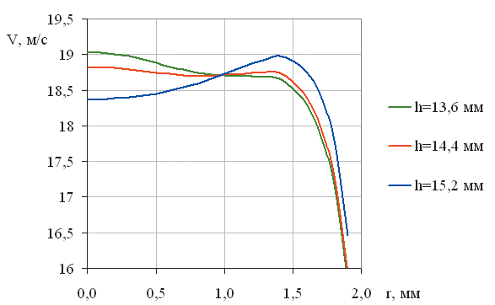

Рис. 1. Пример оформлення рисунка

Так выглядит основной текст. Так выглядит основной текст. Це основний текст. Це основний текст. Це основний текст. Це основний текст. Це основний текст. Це основний текст. Так выглядит основной текст. Це основний текст. Це основний текст.

ИСПОЛЬЗОВАННАЯ ЛИТЕРАТУРА

1. Использованная литература. Використана література. Використана література. Використана література.
2. Використана література. Використана література.

ИСПОЛЬЗОВАННЫЕ ИСТОЧНИКИ

1. Использованные источники. Використані джерела. Використані джерела. Використані джерела. Використані джерела.
2. Використані джерела. Використані джерела.

ПРИМЕР ОФОРМЛЕНИЯ РЕФЕРАТА К СТАТЬЕ
Реферат помещается на отдельной странице в конце статьи (в том же файле)
и не учитывается при подсчете количества страниц подлежащих оплате.

УДК 11.22.33.44
НАИМЕНОВАНИЕ ВАШЕЙ СТАТЬИ / Фамилия И.О., Фамилия И.О., Фамилия И.О. // Строительство, материаловедение, машиностроение: Сб. науч. трудов. Вып.№ . // Компьютерные системы и информационные технологии в образовании, науке и управлении. - Дн-вск., ПГАСА, 2014.- C.???? табл.???.- рис.???. - Библиогр.:(???? назв.)
Текст реферата на один-два абзаца оформляется по точно таким же требованиям, как и основной текст статьи. Выделите в реферате наиболее важную информацию, поданную в Вашей статье.

ПРИМЕР ОФОРМЛЕНИЯ АННОТАЦИИ НА АНГЛИЙСКОМ ЯЗЫКЕ
M.M. BILIAIEV, A.V. BERLOV
CALCULATION OF LOCAL……….
Purpose. Development………………………………………………………………………….
……………………………………………………………………………………………………….
Methodology.…………………………………………………………………………………………
………………………………………………………………………………………………………….
…………………………………………………………….Findings…………………………………
…………………………………………………………………………………………………………
…………………………………………………………………………………………………………
…………………………….Originality. ……………………………………………………………..
…………………………………………………………………………………………………………
…………………………………………………………………………………………………………
Practical value. ………………………………………………………………………………………..
…………………………………………………………………………………………………………
…………………………………………….
Keywords: atmosphere pollution, numerical modeling,…..

REFERENCES

- Marchuk H. Y. Matematicheskoe modelirovanie v probleme okruzhayushhey sredy. [Mathematical modeling in the environmental problem]. Moscow, Nauka Publ., 1982. 320 p.
- ………………………………………………………………………………………………..

Оргкомитет конференции:
г. Днепропетровск ул. Чернышевского, 24а. ГВУЗ "ПГАСА", (ауд. 326, 2001).
Тел/Fax: (0562) 46-98-10 – Ершова Нина Михайловна (моб. (095) 918-01-02; (068) 856-33-43)
(0562) 46-98-08 – Пономарева Елена Анатольевна (моб. (066) 889-10-51)
Тел/Fax (0562) 47-98-10 – Запорожец Елена Викторовна (моб. (097) 922-17-34)
е-mail: ksitesm@ukr.net

